山东济南回民中学物理八年级下册期末考试达标测试
考试时间：90分钟；命题人：教研组
考生注意：
1、本卷分第I卷（选择题）和第Ⅱ卷（非选择题）两部分，满分100分，考试时间90分钟
2、答卷前，考生务必用0.5毫米黑色签字笔将自己的姓名、班级填写在试卷规定位置上
3、答案必须写在试卷各个题目指定区域内相应的位置，如需改动，先划掉原来的答案，然后再写上新的答案；不准使用涂改液、胶带纸、修正带，不按以上要求作答的答案无效。
第I卷（选择题 20分）
一、单选题（10小题，每小题2分，共计20分）
1、如图所示，利用斜面提升重物时，能够提高斜面机械效率的是（ ）
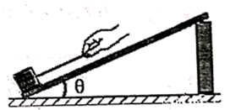
A．斜面不变，增大物体的质量 B．减小物体与斜面间的粗糙程度
C．斜面倾角不变，增大斜面高度 D．斜面倾角不变，增大斜面长度
2、如图所示为一种常用核桃夹，用大小相同的力垂直作用在B点比A点更易夹碎核桃，这说明为的作用效果与（ ）
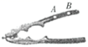
A．力的作用点有关 B．力的方向有关
C．力的大小有关 D．受力面积有关
3、下图为小红同学的脸庞外形和大小，通过凸透镜看她的脸庞时，不可能看到的像为下图的（ ）

A．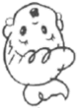 B．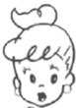 C． D．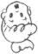
4、下列实例中，通过增大压力的方法来增大摩擦的是（ ）
A．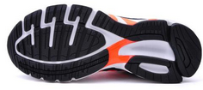 鞋底加深槽纹
B．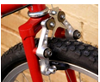 用手捏刹车把手
C．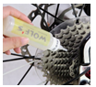 给转轴加润滑油
D．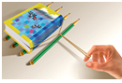 用铅笔移动书本
5、下列各情境中，小阳对书包做功的是（ ）
A．小阳背书包匀速走在水平路面上
B．小阳背着书包站在车站等车
C．小阳把放在地面的书包向上拎起
D．小阳不慎将书包从手中脱落
6、第24届冬季奥林匹克运动会2022年将在我国北京隆重举行。如图所示，冰壶运动就是其中一项比赛项目，下列关于冰壶运动的说法正确的是（ ）
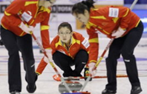
A．冰壶在水平冰面上运动的过程中，所受重力没有做功
B．冰壶比赛中运动员穿的两只鞋的鞋底材质不同，蹬冰脚的鞋底是塑料制成的，而滑行脚的鞋底是橡胶制成的
C．冰壶离开运动员的手后继续运动过程中所受的推力和摩擦力是一对平衡力
D．冰壶离开运动员的手后仍能继续运动是因为受到惯性的作用
7、如图所示，有两个相同的梯形物体，它们在力的作用下，以下列四种方式沿相同的水平面运动，下列对不同情况下物体所受摩擦力的比较，正确的是（ ）
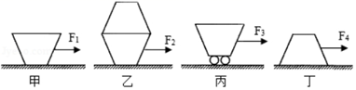
A．f_{丙}＞f_{甲}＝f_{丁}＞f_{乙} B．f_{乙}＞f_{丙}＞f_{丁}＞f_{甲}
C．f_{乙}＞f_{丁}＞f_{甲}＞f_{丙} D．f_{乙}＞f_{甲}＝f_{丁}＞f_{丙}
8、如图所示，将乒乓球放置于吹风机出风口的正上方，球会悬在空中。若将乒乓球稍微向左或向右偏移，放手后乒乓球都会恢复到正上方，这主要可以用下列哪个知识来解释（ ）
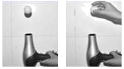
A．二力平衡 B．浮力的方向总是竖直向上的
C．力的作用是相互的 D．流体压强与流速的关系
9、如图所示是谷爱凌在自由式滑雪大跳台中的精彩表现，下列说法正确的是（ ）
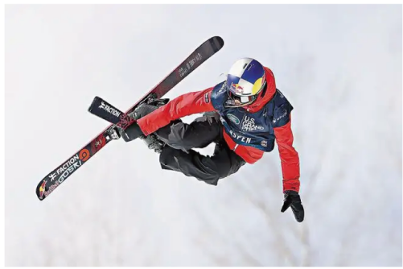
A．选手从静止开始下滑，说明力是维持物体运动状态的原因
B．选手在空中完成旋转动作时重力消失
C．选手落地后还要继续滑行一段距离是因为选手具有惯性
D．选手站立时，滑板对雪地的压力和雪地对滑板的支持力是一对平衡力
10、如图所示，分别用定滑轮和动滑轮（不计绳重与摩擦，且动滑轮重G_{动}小于物重G）将重力相同的两个物体匀速提升相同的高度，所用拉力分别为F_{甲}、F_{乙}.它们的机械效率分别为η_{甲}、η_{乙}，则下列关系式正确的是（ ）
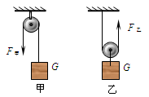
A．F_{甲}<F_{乙} B．F_{甲}=F_{乙} C．η_{甲}>η_{乙} D．η_{甲}<η_{乙}
第Ⅱ卷（非选择题 80分）
二、填空题（10小题，每小题3分，共计30分）
1、海水的密度大于河水的密度，当轮船(保持质量不变)由大海驶向河流的过程中，它所受到的浮力将 ，轮船排开水的体积将 （选填“增大”、“不变”或“减小”）。
2、依据表中提供的数据，水银在-40℃时的状态是 ；我国第一个南极科学考察基地长城站的平均气温为-25℃，最低气温可达-88.3℃，在南极长城站测量室外气温时应选用 温度计（选填“酒精”或“水银”）。
 | 熔点 | 沸点
酒精 | -117℃ | 78.5℃
水银 | -38.8℃ | 357℃

3、2021 年4月23日，中国人民解放军海军成立72周年，大型驱逐舰一一大连舰正式服役，其排水量达1.2万吨，则该驱逐舰在海面上航行时受到的浮力是 N，海面下5m处受到海水的压强是 Pa，当舰载机离舰后，舰身会 （ 选填“上浮”、“下沉”或“保持不变”）。（g取10 N/kg， 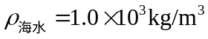 ）
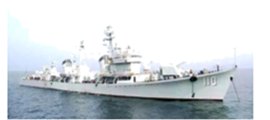
4、某工人用如图所示的装置把重240N的物体提高1m，所用的拉力为150N，则该滑轮组的机械效率是 ；若不计绳重和摩擦，则动滑轮的重为 N。
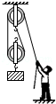
5、小黄用图所示的滑轮组经过10s的时间，用150N的拉力将一个重270N的重物提高1m，求此过程：拉力F自由端拉出的距离是 m；小黄所做的有用功是 J；总功是
J；拉力做功的功率是 W。
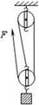
6、体育课上，小朱同学在20s内能做16个引体向上。已知小朱同学重500N，他每次重心平均升高0.5m，则小朱同学做引体向上时的平均功率是 W。
7、在探究“影响浮力大小的因素”时，同学们做了如图所示的一系列实验．请你根据图中弹簧测力计的示数等信息回答下列问题：
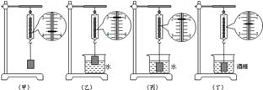
（1）物体全部浸入水中受到的浮力大小是 N；
（2）根据图甲、丙、丁实验可得出浮力的大小与 有关；
（3）根据图 实验可得出浮力的大小与排开液体体积有关；
（4）如果水的密度为已知量，g取10N/kg．请你根据图中的信息写出可以求出的三个物理量：① ；② ；③ ．（提示：浮力质量体积）
8、下面列举了一些应用物理知识的实例：a．刀用久了磨一磨再用；b．刀的把柄一般都做得较粗大一些；c．汽车行驶一段时间后须换机油；d．在乒兵球比赛中，运动员常用干布抹乒兵球；e．货车运载货物时不能装得太高，且要用绳子绑紧；f．掷铁饼时，运动员先猛转几圈才让铁饼出手。其中属于减小压强的应用是 ；属于增大摩擦的应用是 ；利用惯性的应用是 。(填序号)
9、如图所示，2013年我国首架自主研发的大型运输机“运20”试飞成功，飞机在飞行时其机翼 （选填“上”或“下”）表面空气流速大；飞机在减速下降、准备着陆的过程中，其重力 （选填“变大”、“变小”或“不变”）。
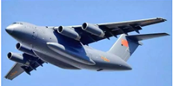
10、著名的 实验有力地证明了大气压的存在，海拔高度越高，大气压强越 , 若在同一地点用水代替水银做实验，则测出的大气压值将 （选填“变小”、“不变”或“变大”）。
三、计算题（3小题，每小题10分，共计30分）
1、智慧医疗技术“硬核”支援“新冠肺炎”防治。2 月 10 日某医院迎来了聪明的“导医工作者”——导医机器人“晓医”，如图。防疫科普、疾病分诊、问路指路、业务咨询、无惧病毒，导医机器人“晓医”无所不能。“晓医”的质量 30kg，体积为 15000cm³。它在水平地面上沿直线行走 36m，用时 1min， 受到的牵引力大小是 150N，g 取 10N/kg。求：
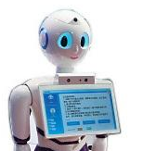
（1）机器人“晓医”的平均密度；
（2）机器人“晓医”牵引力做功的功率。
2、随着时代的进步，轿车的车速和性能有了较大提升，某轿车如图所示，它的质量是1.6 t，每个轮子与地面的接触面积是0.02 m²。
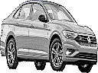
（1）求它空载时，静止在地面上受到的压强 (取g=10N/kg)；
（2）当轿车高速行驶时，对地面的压力会 （选填“不变”“变大”“变小”）请用所学过的物理知识分析其原因 。
3、星期天，小强同学参加社区举办的“体验日”活动中，体验了一回送水工的工作，将一桶饮用桶装水搬到五楼的张爷爷家，饮用桶装水如图所示，某几种参数如表所示，求：（g＝10牛/千克）
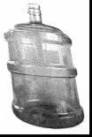
材质 | PC
容量 | 18.9升（5加仑）
桶长 | 50厘米
桶底直径 | 28厘米
桶口直径 | 5.5厘米
（1）若桶中装满水，水的质量是多少千克？
（2）若将装满水的饮用桶放在水平地面上，水对桶底的压强为多少帕？
（3）小强同学质量为40kg，桶重不计，每只脚与地面接触面积约250cm²，当他扛起这桶水双脚站立时，他对水平地面的压强是多大？
四、实验探究（2小题，每小题10分，共计20分）
1、在探究“影响浮力大小的因素”时，同学们做了如图所示实验。根据信息回答下列问题：
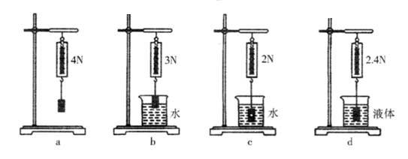
（1）物体全部浸入水中受到的浮力是 N；
（2）在c图中画出重物所受浮力F的示意图；
（3）根据图a、c、d实验可得出：浮力的大小与 有关；
（4）根据图 实验可得出：浮力的大小与排开液体的体积有关；
（5）由实验数据可知，液体的密度为 kg/m³。
2、13班勤学好问的成喆和赖乐怡同学学习了“研究影响滑动摩擦力大小的因素”的实验后，做了如下实验：同种材质且体积相等、质量都为600g的A、B两个木块，放在一长木板上进行实验，实验中保证水平匀速拉动弹簧测力计，实验过程及结果如图所示。（g取10N/kg）
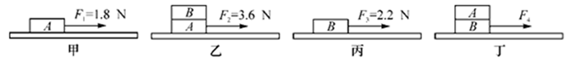
（1）测量摩擦力大小的依据是 。
（2）图甲中物体运动的速度大小为v₁，图乙中物体运动的速度大小为v₂，实验过程中，关于v₁和v₂的大小，下列说法正确的是_________。
A．v₁一定大于v₂ B．v₁一定小于v₂
C．v₁一定等于v₂ D．v₁可以大于、等于或小于v₂
（3）图丁中拉动物体A、B一起匀速运动，拉力F的大小为 N。
（4）比较甲、丙或乙、丁，可以得出：B的表面比A的表面更 。
以上内容仅为本文档的试下载部分，为可阅读页数的一半内容。如要下载或阅读全文，请访问：https://d.book118.com/177052144052006035

